重庆市预警信息发布业务月报
第8期（总40期）
2021年09月03日 签发：周浩

2021年8月业务运行工作通报
一、预警信号发布情况
8月，全市各级预警中心通过预警平台发布气象预警信号730期（高温：红色68期、橙色122期；雷电：橙色32期、黄色111期；暴雨：红色32期、橙色56期、黄色162期、蓝色43期；森林草原火险：红色24期、橙色4期；大雾：橙色11期、黄色13期；冰雹：橙色2期），其中市级发布预警信号21期，区县发布709期。
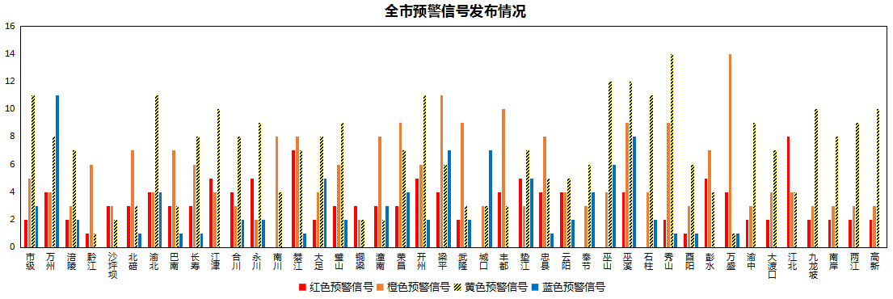
图1 全市预警信号发布情况
二、灾害风险超阈值实况发布情况
8月，全市各区县预警中心通过预警平台共发布暴雨超阈值预警信息367条，高温超阈值预警信息16条，疑似火点1条。
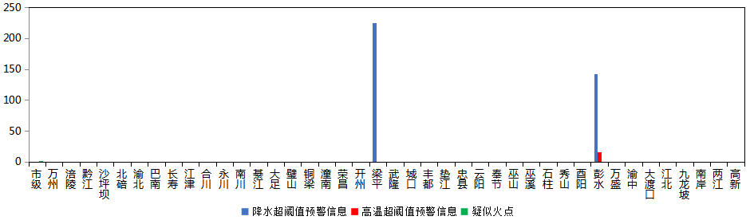
图2 全市灾害风险超阈值实况发布情况
三、预警服务信息发布情况
8月，全市各级预警中心通过预警平台发布气象预警服务信息1,845期，其中重要气象信息专报228期、强对流天气临近预警882期、雨情通报735期。
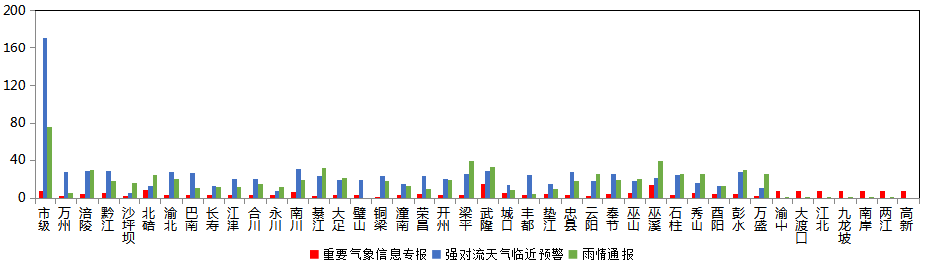
图3 气象预警服务信息发布情况
四、各部门和乡镇（街道）信息发布情况
8月，全市气象部门发布预警服务消息5,083条，发送短信3,199.07万人次；其他部门发布预警服务消息2,476条，发送短信829.31万人次；乡镇（街道）发布预警服务消息19,235条，发送短信1,597.71万人次。
表1 部门和乡镇（街道）信息发布详情
部门 | 条数 | 人次数（万） | 部门 | 条数 | 人次数（万）
乡镇（街道） | 19,235 | 1,597.71 | 林业 | 121 | 125.36
气象 | 5,083 | 3,199.07 | 卫健委 | 80 | 1.68
应急 | 594 | 141.61 | 城管 | 62 | 0.75
农业农村 | 290 | 39.13 | 消防 | 52 | 1.78
其他 | 281 | 67.77 | 科委 | 41 | 0.2100
文旅 | 205 | 1.55 | 经信委 | 31 | 0.58
水利 | 178 | 28.20 | 海事 | 14 | 0.22
交通 | 135 | 65.72 | 环境 | 9 | 0.13
规自 | 127 | 6.81 | 司法 | 5 | 81.99
教育 | 125 | 89.08 | 商委 | 2 | 0.0000200
公安 | 124 | 176.74

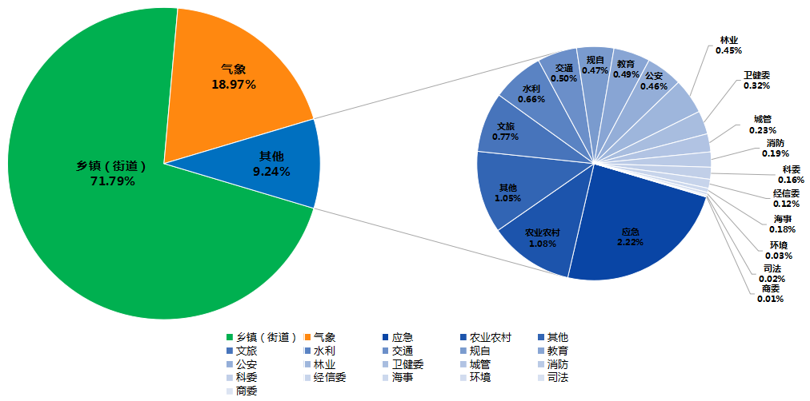
图4 各部门和乡镇（街道）信息发布情况
五、分渠道信息发布情况
1.短信
8月，全市各级预警中心和预警工作站通过预警平台发布预警和服务信息共31,153条，累计发送6,147.45万人次。其中，市预警中心发布各类预警服务信息952条，发送171.77万人次；区县预警中心发布各类预警服务信息4,131条，发送3,027.30万人次；市、区县部门和乡镇（街道）预警工作站发布各类预警服务信息条26,070条，发送2,948.38万人次。
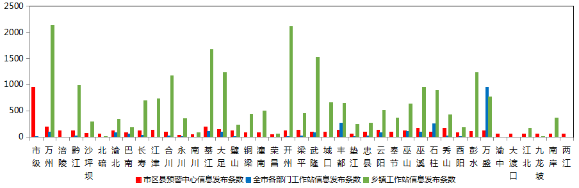
图5 全市预警中心及预警工作站10639121通道信息发布情况
8月，全市各级预警中心通过预警平台短信备份通道（企讯通、区域定向短信等）发布各类预警服务信息共71条，累计发送短信155.33万人次。
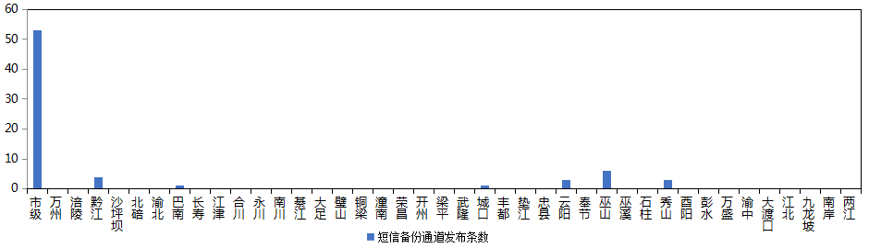
图6 全市预警中心短信备份通道信息发布情况
2.大喇叭
8月，全市各区县预警中心通过大喇叭发布各类预警服务信息共225条，累计发送456,672支次。其中綦江、大足、潼南、开州、巫山、石柱等区县大喇叭使用较好。
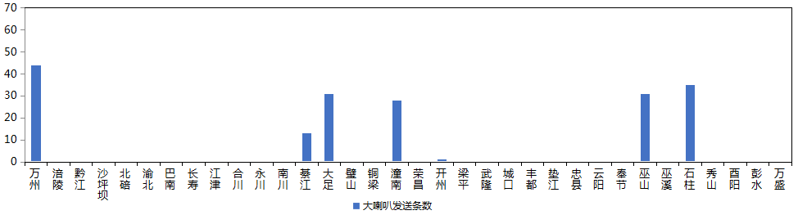
图7 全市各预警中心大喇叭信息发布情况
3.电子显示屏
8月，全市各区县预警中心通过电子显示屏发布各类预警服务信息共341条，累计发送10,475块次。其中，黔江、綦江、璧山、铜梁、开州、丰都、垫江、酉阳等区县电子显示屏使用较好。
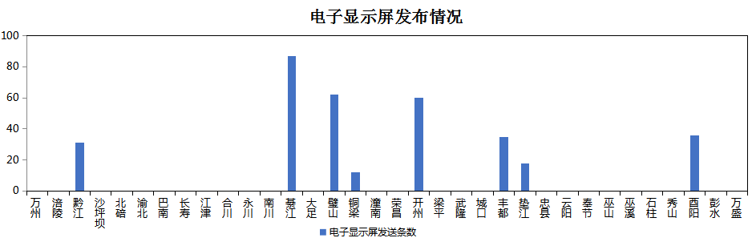
图8 全市各预警中心电子显示屏信息发布情况
4.预警app
8月，预警APP注册用户数为1965人，共推送预警服务信息754条，渝北区注册用户最多（633人），除市级外綦江推送信息最多（124条）。
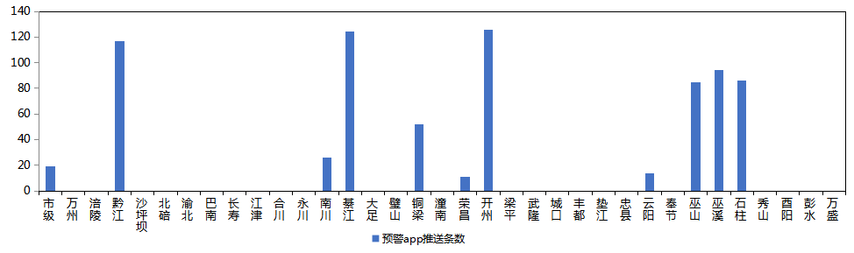
图9 全市各预警中心预警app信息推送情况
5.预警微信
8月，全市预警微信（含企业号和公众号）关注用户数为21.65万人，共发布预警服务信息1107条，璧山区关注用户最多（11.68万人），万盛发布信息最多（127条）。
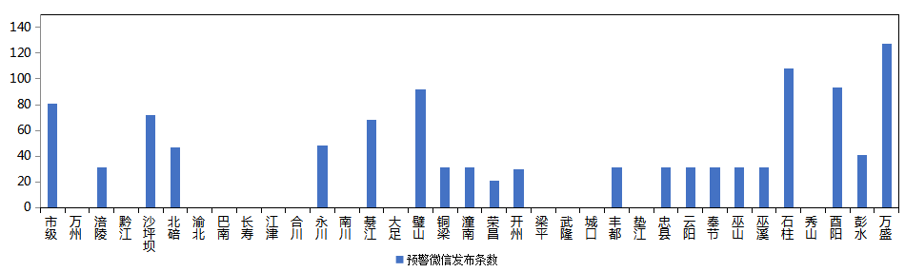
图10 全市各预警中心预警微信信息发布情况

